Инструкция пользователя ГИД

«Просмотр сведений о гарантийных участках»

# 1. Общая информация

Для выполнения модификации ГИД в части оперативного контроля следования грузовых поездов по гарантийными участкам, в ПО ГИД выполнен подготовительный этап - сохранение в базе ГИД сведений о гарантийных участках каждого поезда в пределах ГИД дороги его формирования/ поступления (для транзитных поездов) и дальнейшего следования.

Сведения о гарантийных участках поступают в ГИД их АСОУП в с.221.

Если при следовании поезда по дороге от станции формирования до сдачи или до станции назначения, либо от поступления до сдачи/прибытия на станцию назначения, по каким-либо причинам будет изменен гарантийный участок, и в ГИД из АСОУП будут переданы с. 221 со сведениями об изменившихся гарантийных участках, то эти изменения сохраняются в базе ГИД.

# 2. Просмотр информации о гарантийных участках в ГИД

Посмотреть список гарантийных участков для поезда в пределах дороги можно из справки о поезде в ГИД.

В справке о поезд ГИД в дополнение к ранее имевшейся информации о гарантийных участках, в соответствующей строке может выводиться дополнительная информация, указывающая на текущий статус информации о гарантии.

Возможны следующие варианты вывода сведений о гарантийных плечах в справке о поезде ГИД.

## 2.1. Информация о гарантийном плече на поезд в ГИД отсутствует.

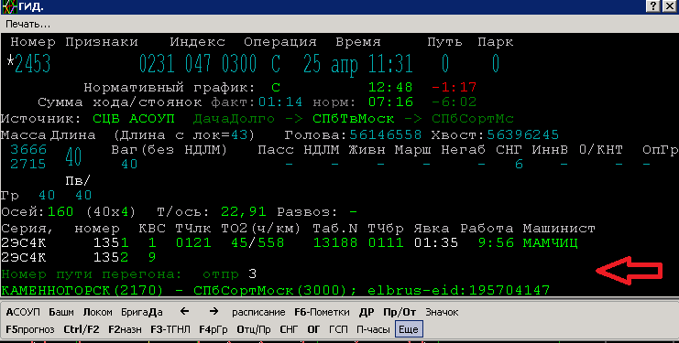 Вид справки о поезде для этого случая приведен ниже на рисунке 1. Красная стрелка указывает на то место, где должна находится строка, с информацией о гарантийном участке. Строка пустая, информация о гарантии в ГИД не поступала

Рисунок 1. Справка о поезде, на который в ГИД нет информации о гарантийном участке

## 2. 2. Информация о гарантийном участке на поезд в ГИД имеется, поезд не прибыл на станцию окончания гарантийного участка, гарантия считается действующей.

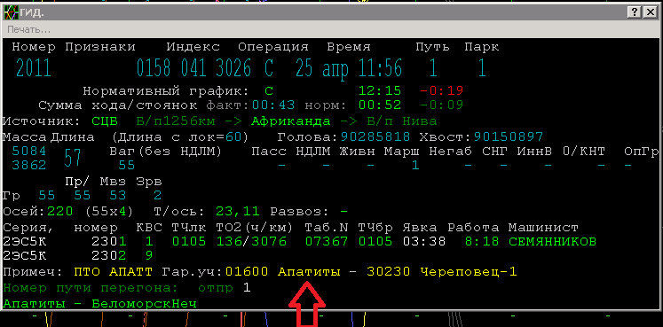 Вид справки о поезде для этого случая приведен ниже на рисунке 2.

Рисунок 2. Справка о поезде, на который в ГИД есть информации о действующей гарантии

## 2.3. Информация о гарантийном участке на поезд в ГИД имеется, поезд прибыл на станцию окончания гарантийного участка, гарантия считается недействующей - «пройденной».

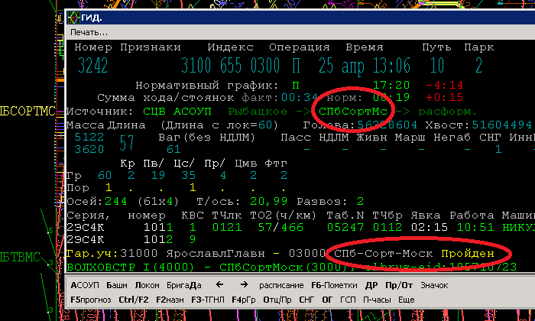Вид справки о поезде для этого случая приведен ниже на рисунке 3.

Рисунок 3. Справка о поезде, на который в ГИД есть информации о пройденной гарантии

В примере, приведенном выше на рисунке 3 видно, что поезд прибыл на станцию Санкт-Петербург-Сортировочный (Московский), которая была указана, как станция окончания гарантийного участка. Соответственно с строке с информацией о гарантийном участке дополнительно выведена информация о статусе гарантийного участка – в данном случае «Пройден».

Возможны ситуации, когда информация о статусе гарантийного участка будет аналогична приводимой выше на рисунке 3 – т.е. «Пройден». Но по графику и расписанию исполненного движения поезд может находится уже после станции окончания гарантии. Это означает, что после отправления со станции окончания гарантийного участка новой информации из АСОУП в ГИД не поступало.

## 2.4. Информация о гарантии в ГИД имеется, но гарантия отменена гарантия считается недействующей.

Такие ситуации возникают, когда

* поезд был «брошен», а потом отправлен со станции бросания. После отправления со станции бросания в ГИД не поступало информации о новой гарантии;
* у поезда изменили назначение по индексу - была операция смены индекса. После смены индекса в ГИД не поступало информации о новой гарантии;
* поезд был расформирован или включен в состав объединённого;
* к поезду прицеплен(ы) вагон(ы) до окончания гарантийного участка.
* сообщение 221 было отменено сообщением (:333 221.

Пример ниже- на рисунке 4.

В приведенном ниже на рисунке 4 примере видно. что поезд имел гарантийное плечо до станции Батайск.

В пути следования поезд был отставлен от движения («брошен») на станции Зверево. После отправления со станции Зверево в ГИД новых сведений о гарантийном участке не поступало, поэтому в строке с информацией о гарантийном участке указан статус «Отменен».

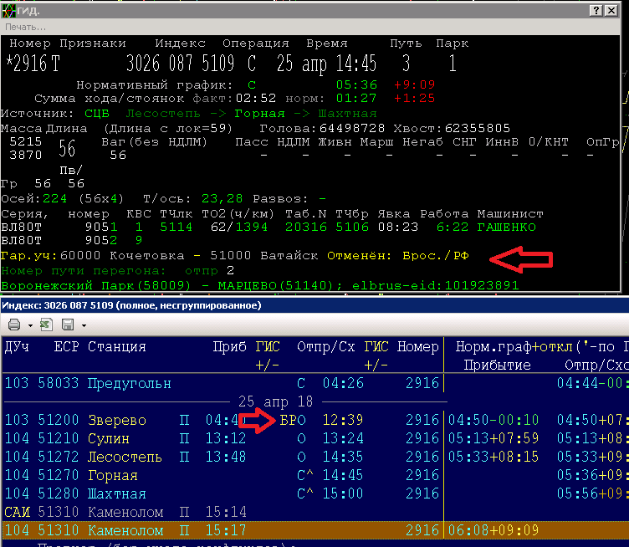

Рисунок 4. Справка о поезде и расписание ГИД поезда после бросания

Посмотреть информацию об имеющейся в ГИД-е для выбранного поезда истории изменения гарантийных участков возможно как из справки о поезде ГИД, так и из расписания исполненного движения ГИД.

# 3. Просмотр истории гарантийных участков в ГИД

Для просмотра истории из справки о поезде ГИД необходимо:

* взять справку о поезде ГИД;
* если на выбранный поезд в ГИДе имеется информация о гарантийном участке, то в нижней строке меню справки о поезде ГИД нужно выбрать кнопку «Еще»;
* после выбора мышкой и нажатия на кнопку «Еще», появится выпадающее меню, в котором будет пункт «История гарантийных участков» - как это показано ниже на рисунке 5.
* при выборе этого пункта на экран будет выведен список всех гарантийных участков, которые поступали на данный поезд в ГИД из АСОУП при его следовании по той дороге, в ГИД которой работает пользователь. Пример приводится ниже на рисунке 7.

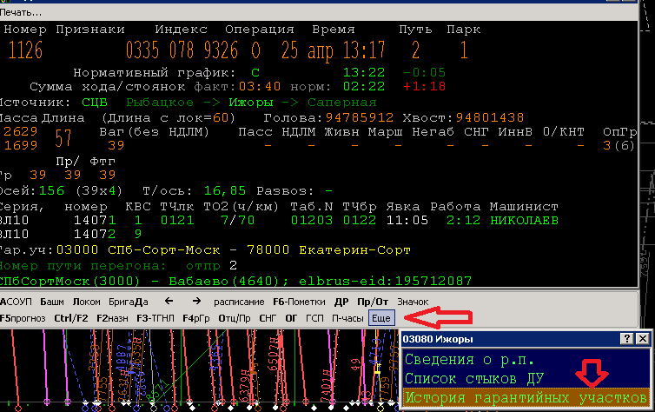Рисунок 6. Меню для вывода истории гарантийных участков

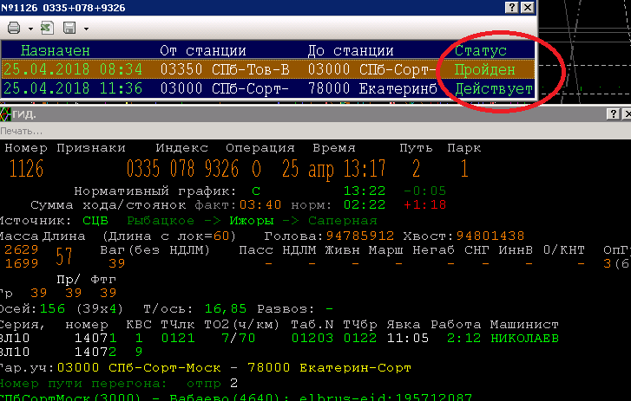

Рисунок 7. История гарантийных участков поезда 1126

Для просмотра истории гарантийных участков из расписания исполненного движения ГИД необходимо:

* любым способом вывести на экран АРМ-а ГИД расписание исполненного движения;
* если для поезда, чье расписание будет выведено на экран в ГИДе имеется информация о гарантийных участках, то в нижней строке меню экранной формы с расписанием исполненного движения будет пункт меню «+ГарУч.» - как это видно ниже на рисунке 8

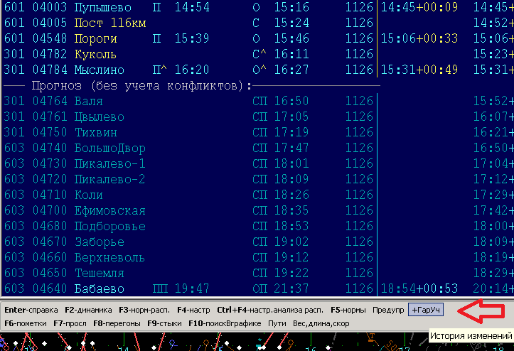

Рисунок 8. Выбор истории гарантии из расписания ГИД

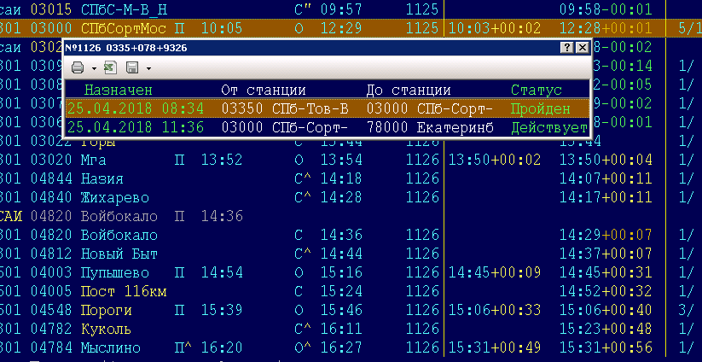При выборе мышкой и нажатии на кнопку «+ГарУч» на экран будут выведена история гарантийных участков. Пример ниже на рисунке 9.

Рисунок 9. Просмотр истории гарантийных участков из расписания

## 3.1. Возобновление гарантии на поезд после его бросания на станции формирования

В ходе перевозочного процесса возможны ситуации, когда поезд, который находится на станции формирования и готов к отправлению, отставляют от движения («бросают») – в силу различных причин, например, по имеющимся запретам на отправление в назначении портовых станций. После снятия запрета поезду не дается новая гарантия, потому что он находится на начальной станции, и поэтому для него действует ранее выданная.

В такой ситуации в ГИД-е можно будет в истории гарантийных участков поезда увидеть сведения об отмене гарантии и потом о ее возобновлении.

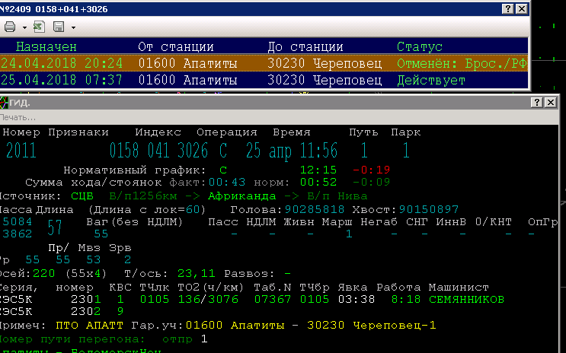На рисунке 10 ниже приведен пример, иллюстрирующий данную ситуацию

Рисунок 10. Возобновление гарантии на поезд после его бросания на станции формирования

# 4. Справки ГИД о соответствии информации о переданных в ГИД из АСОУП гарантийных участках гарантиям, установленным ОАО «РЖД

В ГИД доступны три вида справок:

* Наличие поездов на дороге с указанными им гарантийными участками, соответствующими локальной НСИ, включающей список гарантийных участков из распоряжения № 1704р и из телеграмм ЦДИ.
* Наличие поездов на дороге с указанными им гарантийными участками НЕ соответствующими локальной НСИ;
* Наличие поездов на дороге, у которых в ГИД отсутствуют сведения о гарантийных участках.

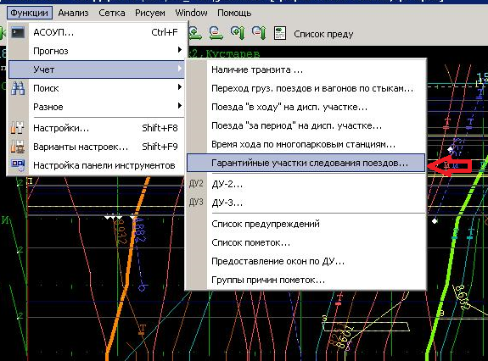Для доступа к этим справкам пользователь должен выполнить последовательность меню «Функции🡪 Учет🡪Гарантийные участки следования поездов». Вид меню приводится ниже на рисунке 11.

Рисунок 11. Меню для формирования справок ГИД о гарантийных плечах

При выборе указанного выше пункта меню пользователю будет предложено выполнить настройки расчета справок ГИД. Окно с настройками имеет вид, приводимый ниже на рисунке 12.

На рисунке 12 видно. что окно настроек имеет две вкладки. На первой вкладке, вид которой и приведен на рисунке 12 пользователю доступны 3 группы настроек (для наглядности на рисунке выделенные стрелками).

1-я группа настроек задает вид справки. В примере ГИД будет формировать для пользователя справку о поездах, у которых в базе ГИД имеются сведения о гарантийных участках, и сведения эти совпадают с локальной НСИ ГИД.

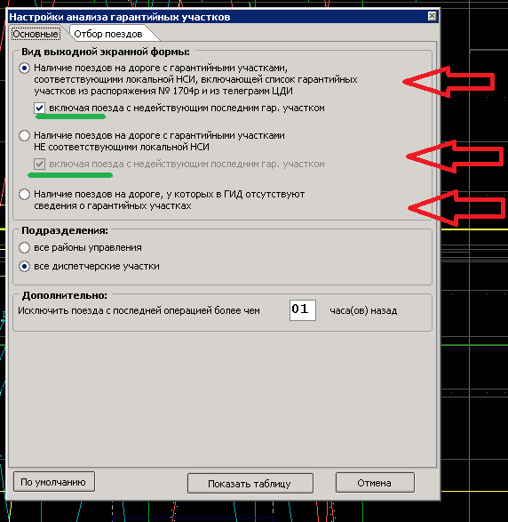

Рисунок 12. Форма для настройки параметров расчета справок

2-я группа настроек задает полигоны расчета в пределах дороги. В примере расчет будет вестись с детализацией до каждого диспетчерского участка.

3-я настройка позволяет задать ограничения по периоду расчета – в виде количества часов «назад» от текущего в момент выполнения расчета момента времени. В расчет будут включены все поезда, у которых последняя известная в ГИД-е операция в расписании исполненного движения имеет время не позднее чем указанное количество часов. Диапазон от 01 часа до 99 часов. Значение «по умолчанию» 24 часа.

При выборе пользователем 1-й и 2-й справок, дополнительно можно установить настройку, при установке которой в итоговую таблицу будут включены поезда с недействующей последней гарантией. В примере на рисунке 12 эти настройки выделены зеленым подчеркиванием

Понятие «недействующей гарантии» описано выше в разделах 2.3 и 2.4. настоящей инструкции

При необходимости пользователь может в форме для настройки открыть вкладку «Отбор поездов» и изменить значения по умолчанию.

Вид окна, когда открыта вкладка «Отбор поездов» и значения «по умолчанию» для отбора поездов приводятся ниже на рисунке 13.

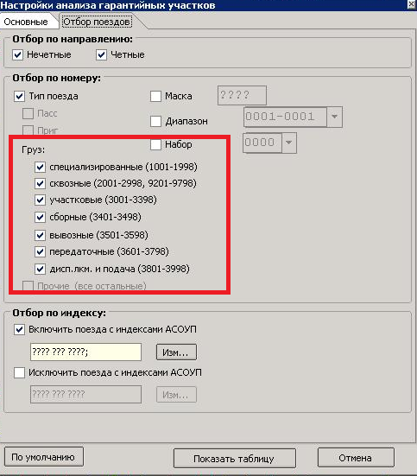

Рисунок 13. Вид вкладки «Отбор поездов» окнаРисунок настроек

По умолчанию в расчет включаются все грузовые поезда. В ряде случаев может потребоваться исключить из расчета какой-либо диапазон номеров грузовых поездов. В частности, при выполнении анализа для справки «*Наличие поездов на дороге, у которых в ГИД отсутствуют сведения о гарантийных участках»* может потребоваться исключить из расчета передаточные поезда или диспетчерские локомотивы, ввиду того, что на них гарантия в АСОУП не передается.

Послу задания настроек, необходимо нажать кнопку «Показать таблицу». После выполнения расчета на экране появится справка ГИД, вид который для варианта *«Наличие поездов на дороге с указанными им гарантийными участками, соответствующими локальной НСИ, включающей список гарантийных участков из распоряжения № 1704р и из телеграмм ЦДИ, включая поезда с недействующей последней гарантией»* приводится ниже на рисунке 14.

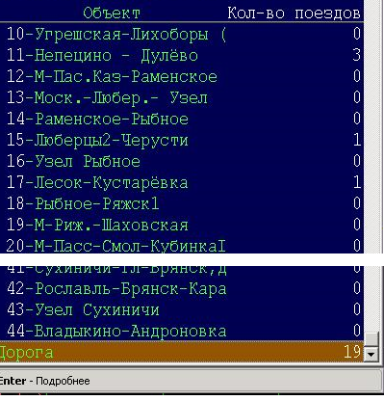Рисунок 14. Вид справки ГИД

В справке ГИД, пример которой приводится на рисунке 14, имеются столбцы с номером диспетчерского участка (ДУ), его названием и количеством поездов, который находятся в момент расчета на этом ДУ и имеют сведения о гарантийных участках, соответствующие локальной НСИ ГИД.

**Следует особо подчеркнуть что «соответствие» проверяется не только по начальной и конечно станции гарантии, но также и по виду поезда – груженый и порожний и по направлению его следования. Поэтому ряд поездов, у которых совпадают начальная и конечная станция гарантийного участка полученные из АСОУП, с заданными в НСИ, но не совпадают дополнительные условия, которые приводятся в руководящих документах ОАО «РЖД», то такие поезда в данную справку не войдут. Например, поезд порожний, а в локальной НСИ указано, что такой гарантийный участок , который поступил для него из АСОУП должен даваться груженому составу. Такие поезда попадут в справку 2- го вида – *«Наличие поездов на дороге с указанными им гарантийными участками, не соответствующими локальной НСИ» (см. пример на рисунке 19 ниже).***

При выборе какого либо участка из списка (либо района управления (РУ) – если расчет был для РУ), откроется форма со списком поездов, в которой в том числе будет дана информация о начальной и конечно станции гарантийного участка.

На рисунке 15 приведен пример списка поездов, для итоговой строки из примера на рисунке 14 – т.е. для всей дороги.

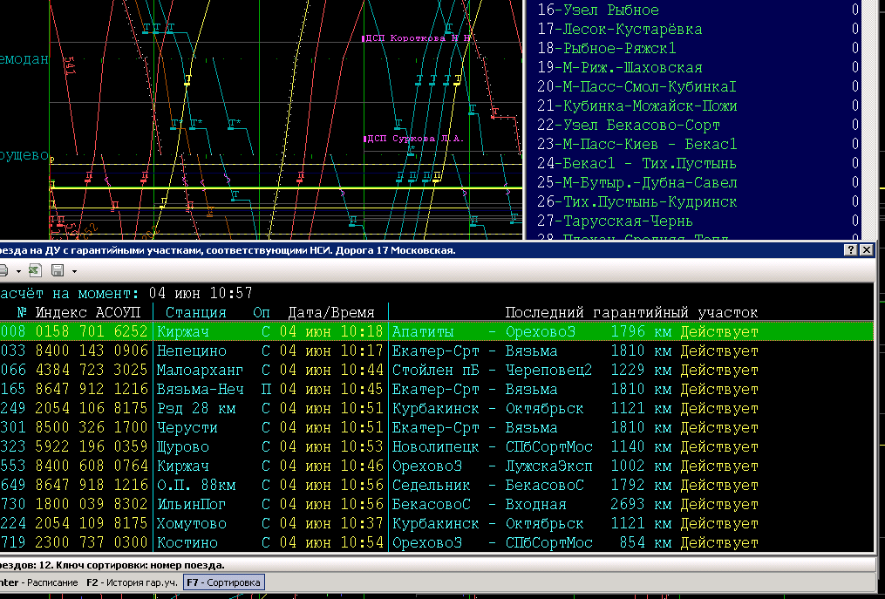Рисунок 15. Список поездов по всей дороге, имеющих гарантию совпадающую с НСИ

В пример на рисунке 15 видно, что список поездов может быть отсортирован по выбранным атрибутам.

При нажатии на кнопку F7-Сортировка» пользователю будет предложено выбрать тот атрибут, по которому будет выполнена сортировка списка.

Пример выбора приводится ниже на рисунке 16. Из примера видно, что в списке имеется вариант сортировки по атрибуту «Статус гар.участка». При установке такого варианта, поезда в списке будет отсортированы в зависимости от того, является ли ПОСЛЕДНИЙ известный в ГИД гар. участок действующим. При этом вверху списка будут поезда, у которых последний гарантийный участок недействующий. Вид списка поездов после выполнения сортировки по статусу гарантийного участка приводится ниже на рисунке 17.

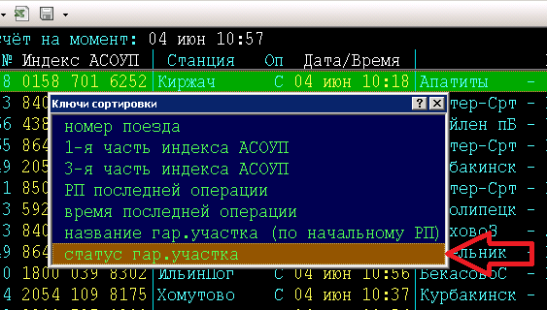

Рисунок 16. Выбор вариант сортировки списка поездов

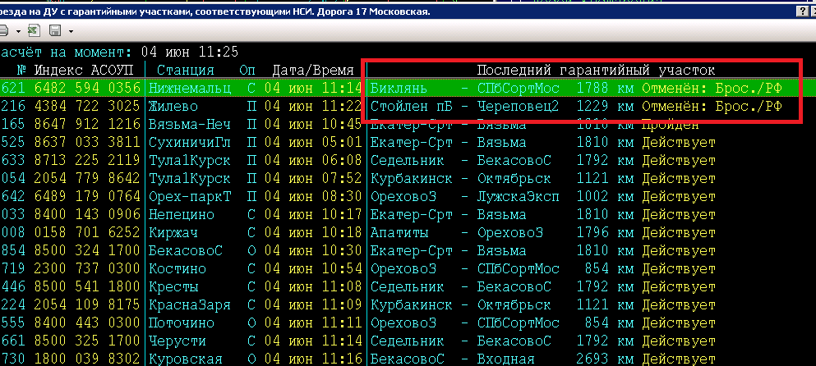

Рисунок 17. Вид списка отсортированного по статусу гар.уч.

Справка «*Наличие поездов на дороге с указанными им гарантийными участками НЕ соответствующими локальной НСИ, включая поезда с недействующей последней гарантией»* приводится ниже на рисунке 18.

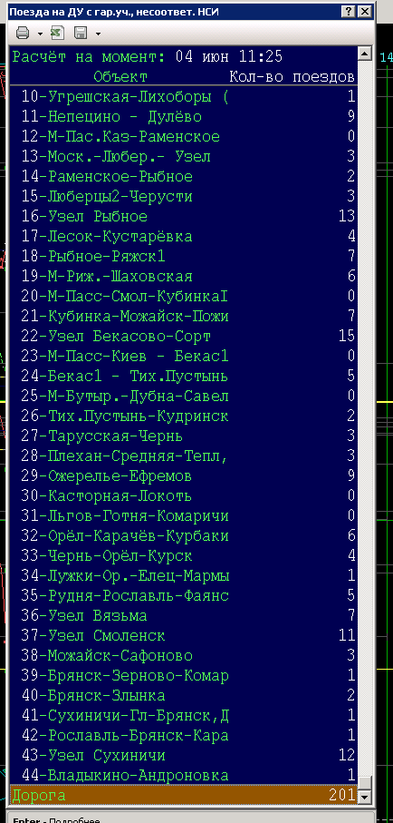

Рисунок 16. Список поездов по всей дороге, имеющих гарантию не совпадающую с НСИ

Вид списка поездов для справки «*Наличие поездов на дороге с указанными им гарантийными участками НЕ соответствующими локальной НСИ, включая поезда с недействующей последней гарантией*» , приводится ниже на рисунке 19.

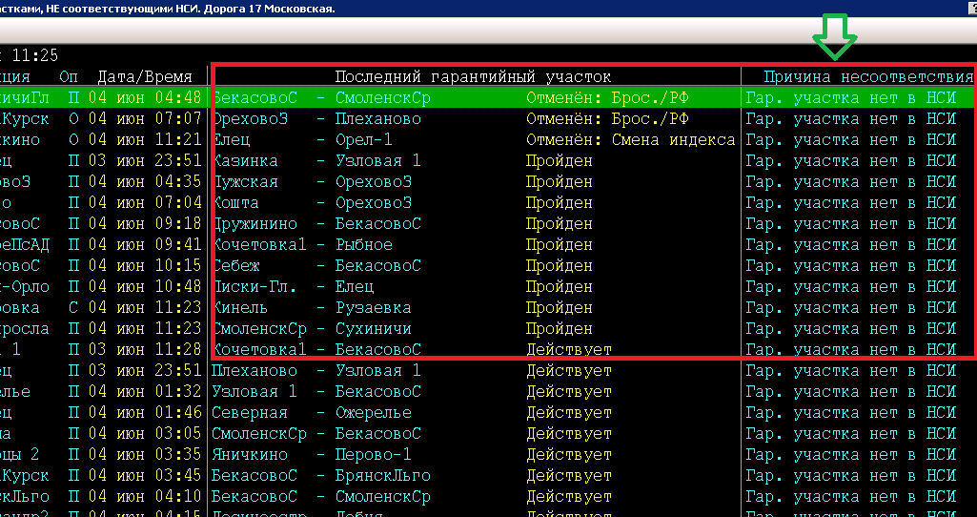

Рисунок 19. Список поездов по всей дороге, у которых в Гиде нет сведений о гарантийных участках

В приводимом на рисунке 19 примере списка поездов зеленой стрелкой выделен столбец, в котором указана причина несоответствия фактического гарантийного участка локальной НСИ. В примере на рисунке 19 список поездов отсортирован по статусу гарантийного участка. Выделенный красным фрагмент рисунка – это поезда, информация о гарантийном участке которых по данным ГИД отсутствует в локальной НСИ и последний известный гарантийный участок является недействующим.

Вид списка поездов для справки «Наличие поездов на дороге, у которых в ГИД отсутствуют сведения о гарантийных участках, включая поезда с недействующей последней гарантией» , приводится ниже на рисунке 20.

В примере на рисунке 20 видно. что в список включены те поезда, у которых в Гиде нет/не было сведений о гарантийном участке – история гарантийных участков пустая.

Рисунок 20. Вид справки и список поездов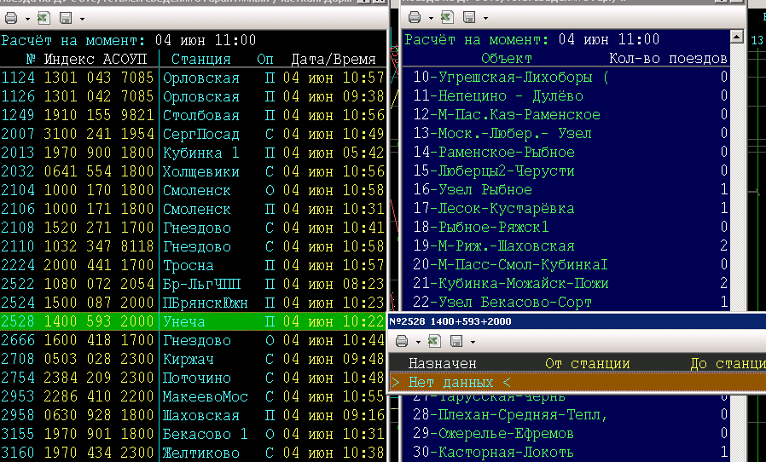, у которых нет информации о гарантийных участках